GO’KVELD
i Aksdal kyrkje
onsdag 30. september, kl. 19.30

MAF flyr nødhjelp og håp til fattige i isolerte områder  Willy Andre Ludvigsen er daglig leder i MAF – Norge. Han vil presentere organisasjonens arbeid i ord og bilder | 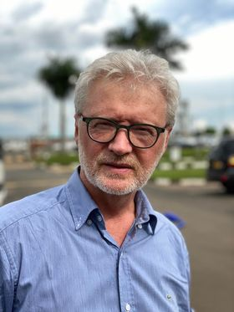
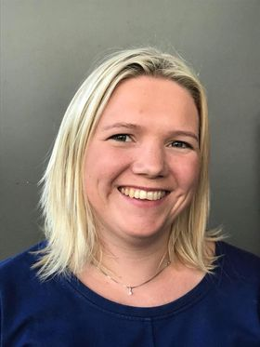 | Sang v/Solvor Kringeland Sundfør, akkompagnert av Johannes Støle.  Enkel servering.  Inngang: 100kr  VELKOMMEN!  Arr: Diakoniutvalget

